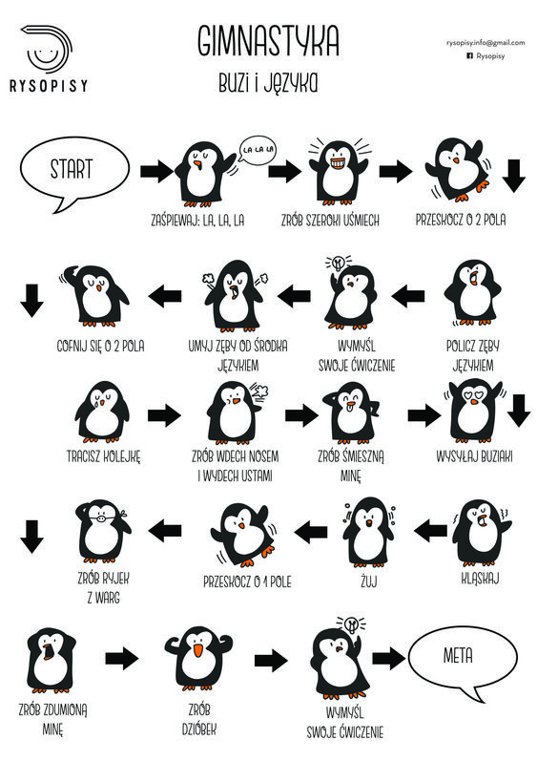
08.06.2020 Ćwiczenia logopedyczne- gimnastyka buzi i języka oraz historyjka. Mama czyta wyrazy Ty obrazki. Powodzenia!
